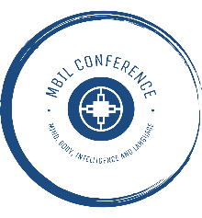

Первая всероссийская научная конференция

**«Сознание, тело, интеллект и язык в эпоху когнитивных технологий»**

**(MBIL– 2023)**

Кандидат философских наук, ассистенту кафедры истории и

теории мировой культуры философского факультета Московского государственного университета

имени М. В. Ломоносова Александре Александровне Танюшиной

Уважаемая Александра Александровна!

28-30 сентября 2023 Институт философии РАН, Научный совет РАН по методологии искусственного интеллекта (НСМИИ РАН) совместно с Пятигорским государственным университетом проводят Первую всероссийскую научную конференцию **«Сознание, тело, интеллект и язык в эпоху когнитивных технологий» (MBIL – 2023).**

Ваш доклад ««Виртуальное», «расширенное», «дополненное»: современные цифровые технологии и новые метафоры сознания» включён в программу. Приглашаем Вас принять очное участие в работе Конференции.

Место проведения: г. Пятигорск, ул. Калинина, 9, ФГБОУ ВО «Пятигорский государственный университет».

Будем рады видеть Вас в числе участников Первой всероссийской научной конференции **«Сознание, тело, интеллект и язык в эпоху когнитивных технологий» (MBIL – 2023)**. По всем вопросам участия просим обращаться в оргкомитет Конференции по адресу:

[info@mbil-conf.ru](mailto:info@mbil-conf.ru)

С программой и подробностями мероприятия можно ознакомиться на сайте конференции:

<https://mbil-conf.ru>

Организаторы не обеспечивают расходы на проезд и проживание участников.

С уважением,

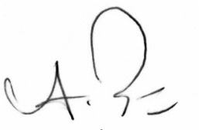

Ректор Пятигорского государственного

университета, профессор *А.П. Горбунов*

Председатель программного

комитетаконференции, академик РАН *В.А. Лекторский*



